Муниципальное бюджетное общеобразовательное учреждение

«Средняя общеобразовательная школа имени Баязита Бикбая села Новомурапталово муниципального района Куюргазинкий район

Республики Башкортостан»

Акмуллинская олимпиада для участников 10-11 классов и заключительный тур для студентов колледжей (обществознание)

Проект «Вокруг меня», направленный на организацию комфортной городской (поселковой) среды, помощь в благоустройстве населенных пунктов, а также добровольческая деятельность в области защиты окружающей среды и решения экологических проблем, способствующая формированию экологической культуры

на тему:

**«Экологические проблемы моего села»**

Выполнила Хайбуллина Фидалия Ильшатовна

Ученица 10 класса

МБОУ СОШ им. Б. Бикбая

с. Новомурапталово

2020 – 2021 учебный год

**Содержание:**

ВВЕДЕНИЕ 3

Актуальность и важность экологических проблем для

села Новомурапталово 4

I.Основная часть 4

II. Оценка экологического состояния поселения администрацией 5

III. Экологический рейд 6

IV. Пути решения проблемы 6

V. Разработка плана реализации проекта 7

Заключение 8

Список литературы и Интернет-ресурсы 9

Приложение 1 9

Приложение 2 9

Приложение 3 10

Приложение 4 10

Приложение 5 10

Приложение 6 10

Приложение 7 11

Приложение 8

**ВВЕДЕНИЕ**

Волонтерская организация – это сообщество людей, которые готовы безвозмездно делиться своими ресурсами, силами, временем, умениями и профессиональными навыками на благо других людей. Волонтерские организации объединяют добровольцев, обеспечивая их обучение, координацию и поддержку.

Эковолонтерство можно назвать одним из старейших видов волонтерства – после добровольной медицинской помощи пострадавшим на войне. Быстрый рост эковолонтерства пришелся на вторую половину XX века, когда в развитых странах стали появляться экологические организации, привлекающие волонтеров для совместных действий по охране окружающей среды, обустройству национальных парков, для борьбы с экологическими катастрофами.

Среди современных проблем, стоящих перед мировым сообществом, особо выделяется одно – проблема ухудшения качества внешней среды обитания. Наше село, конечно же, нельзя сравнить с густонаселенным городом, где постоянно дымят котельные и где большое скопление автотранспорта. Но и в нашем селе Новомурапталово есть те источники загрязнения окружающей среды, которые пагубно влияют на здоровье людей. Это, прежде всего, выхлопные газы автомобилей, нераздельный сбор бытовых отходов, несформировавшаяся экологическая культура жителей села. Данные проблемы можно решить с помощью волонтерской деятельности, что сделает волонтерское движение более популярным среди населения.

**Цель проекта:** популяризовать волонтерскую деятельность среди жителей села, с помощью привлечения внимания общественности к проблемам сохранения экологически чистой окружающей среды.

**Задачи проекта:**

1. Изучить экологическую обстановку в селе, определить основные источники загрязнения села Новомурапталово;
2. Узнать мнение жителей по данной проблеме;
3. Убедить школьников и взрослых не вредить окружающей среде;
4. Разработать план реализации проекта и ряд мероприятий для решения экологических проблем села;
5. Пропагандировать волонтерское движение;
6. Узнать, как администрация решает экологические проблемы поселения.

**Целевая группа:**

* дошкольники старшего возраста;
* ученики школы с 1 по 11 класс;
* жители села.

**Гипотеза**

Думаю, если привлечь внимание обучающихся и жителей села к соблюдению чистоты и порядка в селе, то можно решить экологическую проблему села.

**Объект проекта:**

Село Новомурапталово.

**Предмет проект:**

Экологическая культура жителей с. Новомурапталово и деятельность волонтеров, администрации и жителей поселения по решению экологических проблем.

**Актуальность проекта:**

Проблема взаимосвязи человека с природой не нова, она имела место всегда. Но сейчас, в настоящее время, экологическая проблема взаимодействия человека и природы, а также воздействия человеческого общества на окружающую среду стала очень острой и приняла огромные масштабы.  Планету может спасти лишь деятельность людей, совершаемая на основе глубокого понимания законов природы, учет многочисленных взаимодействий в природных сообществах, осознание того, что человек — это всего лишь часть природы. Это означает, что эколого-нравственная проблема вырастает в проблему предотвращения стихийного воздействия людей на природу, в сознательно, целенаправленно, планомерно развивающееся взаимодействие с нею. Такое взаимодействие осуществимо при наличии в каждом человеке достаточного уровня эколого-нравственной культуры, экологического и нравственного сознания, формирование которых начинается с детства и продолжается всю жизнь. Особенно актуально встает вопрос об успешности процесса формирования экологически ответственной личности выпускника общеобразовательной школы. Ряд проблем экологического образования требует тщательного рассмотрения. Одна из них – формирование экологической культуры.

**Методы проекта:**

* Наблюдение;
* Обзорно-аналитический;
* Фоторепортаж;
* Работа с литературными и Интернет-источниками;
* Интервьюирование;
* Анкетирование;
* Картографирование;
* Анализ полученных результатов.

**Практическая значимость:** реализация благоустройства села с помощью волонтерского направления.

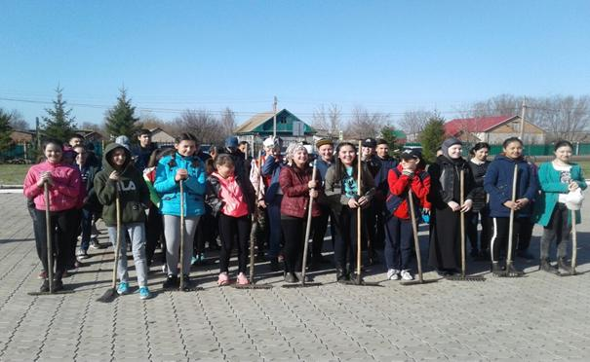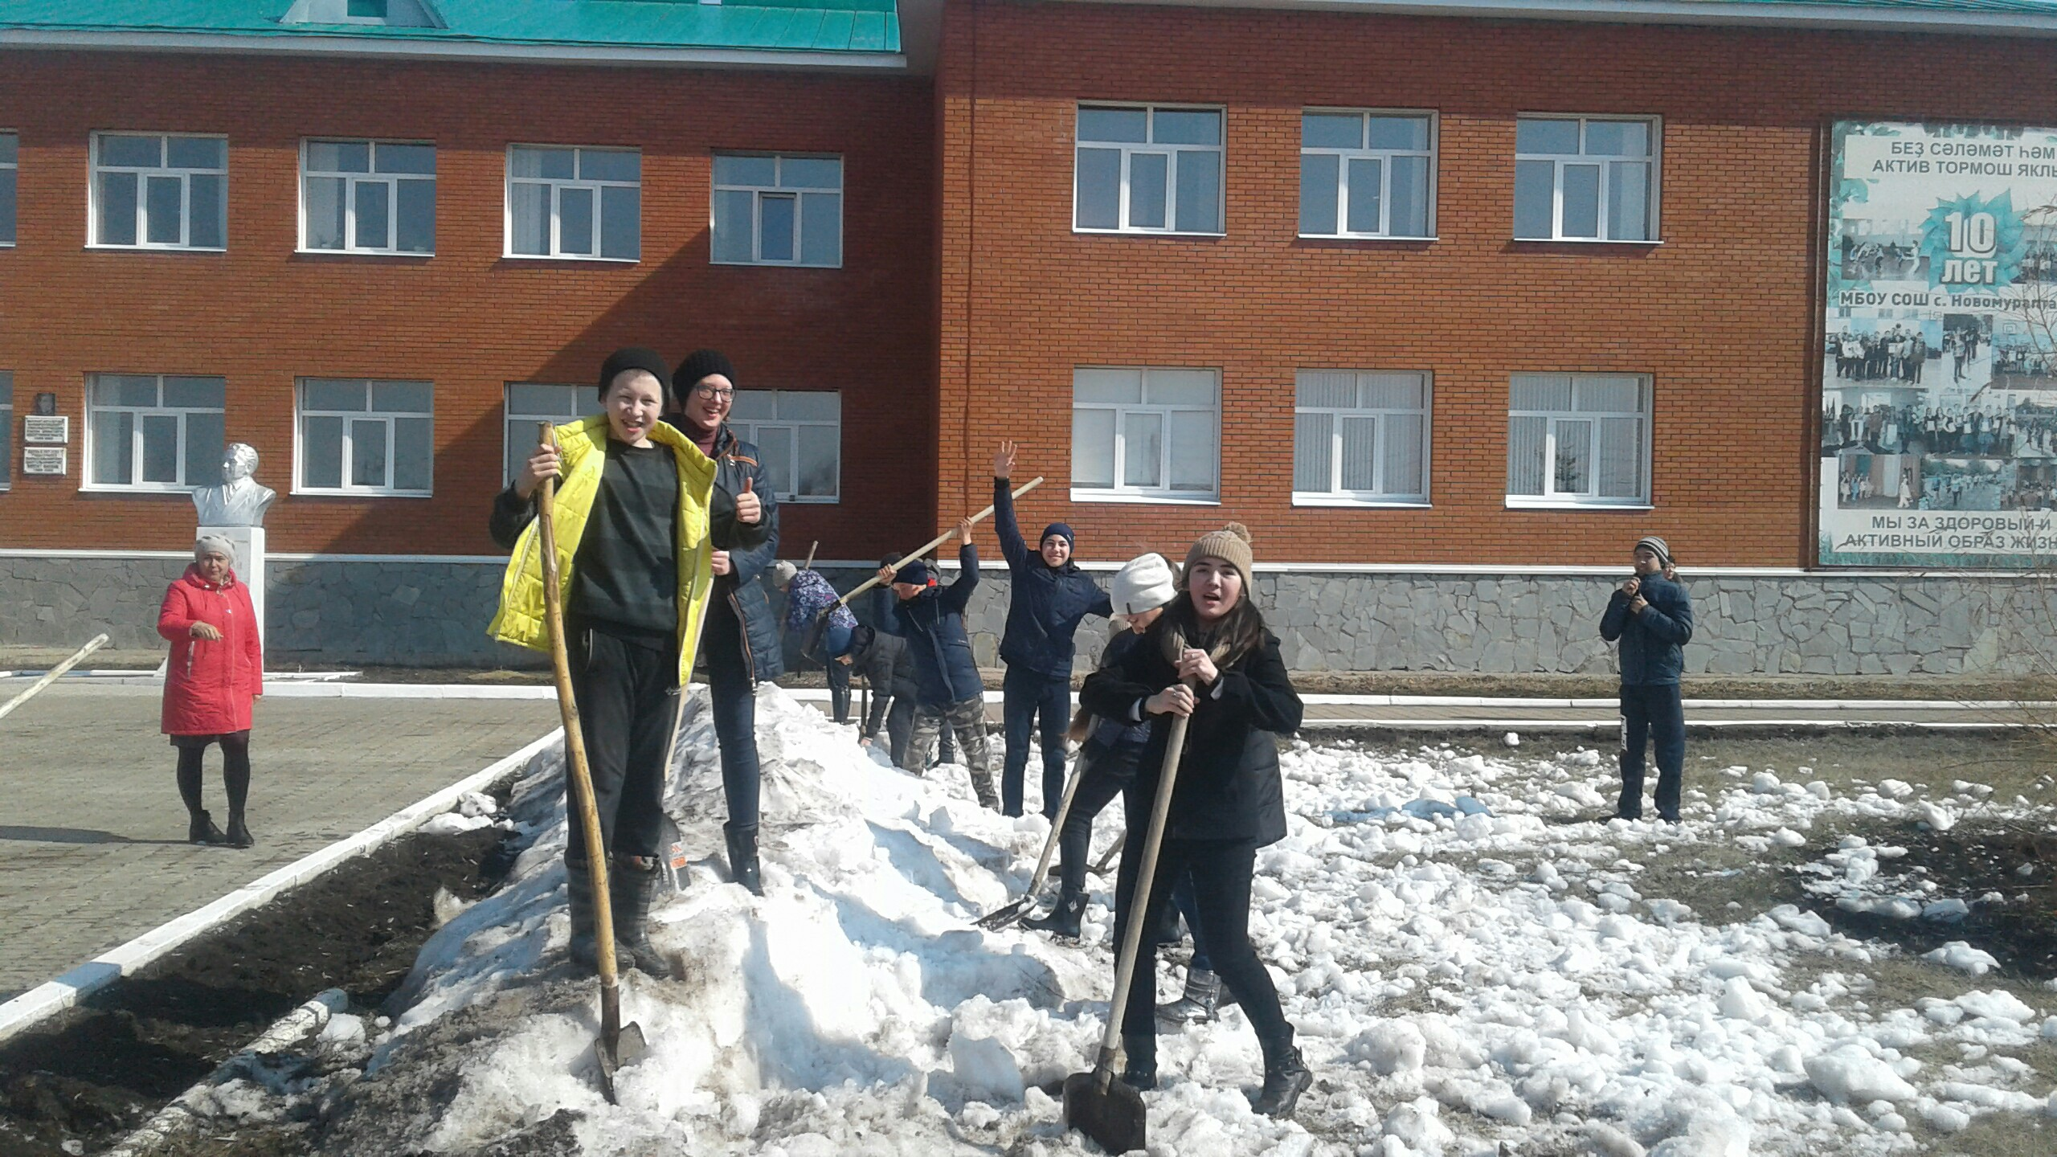

**Социальная значимость:** личным примером показать заботу о родном селе, а также постараться благоустроить наше село, взаимодействуя с органами сельского самоуправления – администрацией Мурапталовского сельского поселения, жителями и волонтеров села.

Организация субботников, совместных экологических десантов среди учащихся будет способствовать повышению культуры поведения в общественных местах, формированию у подрастающего поколения и местного населения правильного экологического поведения и недопущения несанкционированных свалок на территории и окрестностях села Новомурапталово.

**I. Основная часть**

**Село сегодня**

Интерес к теме «Экологические проблемы моего села» возник у меня с раннего детства. Меня всегда волновал вопрос «Почему люди сами создают экологическую проблему? Неужели загрязнение территории села не волнует местных жителей?» И, впоследствии, я решила стать экологом. С 2019 года я стала волонтером, имею личную книжку волонтера и по сей день пропагандирую Волонтерское движение. За эти три года я, с другими волонтерами участвовали во множествах мероприятиях: Всероссийская акция «Блокадный хлеб», Посещение участников ВОВ, Поздравление С Новым годом участников ВОВ, акция «Зеленая Башкирия», «Посади дерево» и др. За добросовестный руд и большой вклад в развитие волонтерского движения в Республике Башкортостан меня и мою маму, Розу Рафисовну, которая также является волонтером, наградили благодарственным письмом.

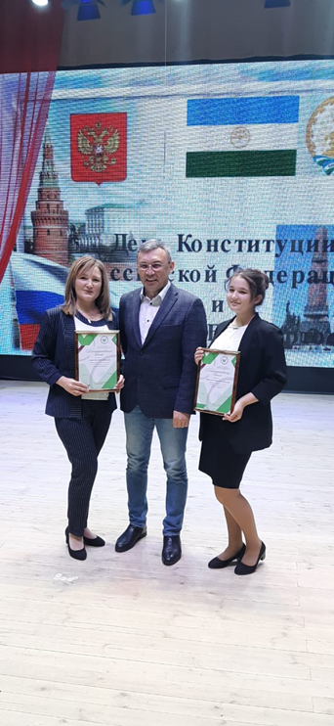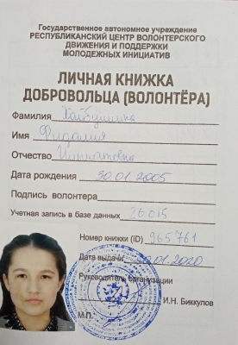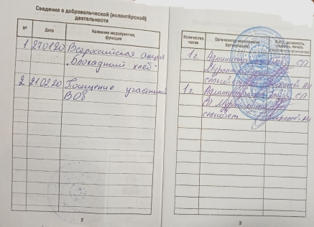

Ежедневно мы слышим предостережения об экологической опасности и призывы к спасению и защите природы. Но они останутся словами, если каждый человек не осознает главного: человечество стоит на пороге экологической катастрофы. Здесь нет преувеличения. Все доказательства на лицо.

Решая глобальную проблему загрязнения окружающей среды, мы не сможем ничего добиться, пока не наведем порядок у себя «дома», начиная со своего двора, улицы, села.

Село Новомурапталово находиться практически на границе Республики Башкортостан и Оренбургской области. Мы относимся к Куюргазинскому району. Конечно, село за эти 200 лет поменялось в корне. В нашем селе сохранился колхоз СПК им. Кирова. Колхоз имеет большие поля, где выращивается разная культура: **подсолнух**, **пшеница, овес, рожь, разные сорта сена.**

Имеется школа им. Б. Бикбая, сельский Дом Культуры (СДК), детские сады, участковая больница, почта, множество магазинов. Село газифицировано. Дорога асфальтирована. Местные жители в основном занимаются животноводством крупнорогатого скота и сажают огороды.

В моем селе много достопримечательностей, как и культурных, так и природных. Из них: «Музей Газиза Альмухаматова», памятник нашему соотечественнику и основателю школы Баязиту Бикбаю, мемориальная доска Бикуллове Эльмире Талхаевне, Соленое озеро и лечебные грязи в соседней деревне Якут: на озеро и грязи приезжают много туристов со всей России. Место обустроено навесами, спасательным постом, кабинками, душем, магазинами. Приятный момент: приезжие туристы убирают за собой мусор.

Для меня очень важно, чтобы мое село сохранилось, потому что оно мне очень дорого.

**Мною выявленные экологические проблемы в селе:**

1. Через наше село проложена **Федеральная трасса «Уфа-Оренбург»**, железная дорога над **рекой Юшатырь**, загрязняющая ее. В связи большого потока машин выбрасывается большое количество **выхлопных газов.** Водители, которые совершают долгий путь, не останавливаясь в местах выброса мусора, выкидывают из **машин мусор на обочину дорог.**

Как правило, наибольшему загрязнению автотранспортом подвергается центральная улица и самые густонаселенные районы, поэтому я решила изучить долю загрязнения окружающей среды автомобилями, проезжающими через Федеральную дорогу нашего села. Использовала следующие данные: известно, что один легковой автомобиль в течение суток выбрасывает в атмосферу до 1 кг выхлопных газов (в их составе 30 г угарного газа, 6 г оксида азота и соединения свинца, серы и другие загрязняющие вещества). Данные анализа представлены в таблице.

**Вывод:**

Анализ данных таблицы показывает, что больше всего в атмосферу из выхлопных газов автомобилей за сутки поступает угарного газа (СО2). Повышение содержания угарного газа в воздухе отрицательно влияет на самочувствие людей. Остальные полученные данные показывают загрязнение воздуха ниже среднего.

2. В моем селе проживает около 2000 человек. Соответственно, очень много **мусора**. Человек в своей жизнедеятельности больше всего загрязняет окружающую среду бытовым мусором. Бытовой мусор состоит в основном из пищевых отходов, макулатуры, изделий из тканей, консервных банок, металлолома, фольги, стеклотары, изделий из пластмасс, упаковок для пищевых продуктов и батареек. Многие виды мусора разлагаются очень медленно, выделяя при этом ядовитые вещества, такие как диоксиды, хлорорганические соединения, которые вызывают онкологические заболевания, изменяют наследственность и уродуют зародыш. В природе диоксиды разрушаются очень медленно, в течение 10-15 лет.

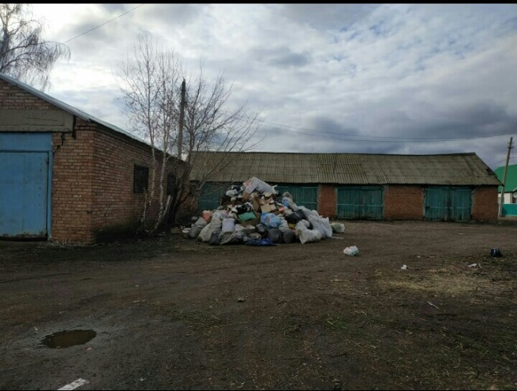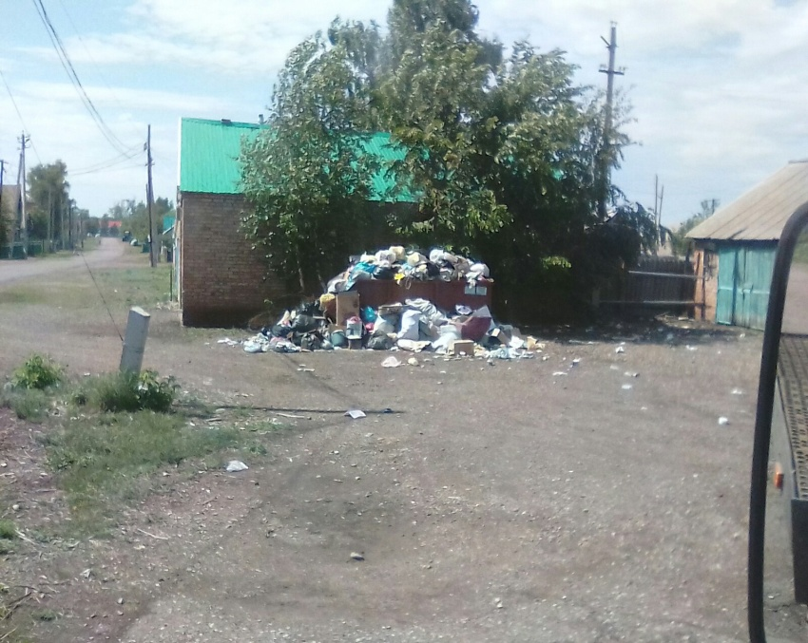

Я провела исследование по мониторингу онкологических заболеваний среди жителей села за последние три года. Нужно отметить, что среди жителей села ежегодно увеличивается число людей, болеющих онкологией, а также заболевания дыхательных путей.

3. В 30 километрах от Новомураптолово находиться город Кумертау. В этом городе есть такие заводы, как «Башкирский Арматурный завод», ОАО «Кумертауское авиационное производственное предприятие» (КумАПП), «Башкирский Арматурный Завод ООО», «Башкирская Литейная Компания», Мебельная фабрика «Интерьер & Мода». Из-за такого большого количества предприятий и близ расположенных заводов загрязняется воздух, который доходит и до нашего села.

**II. Оценка экологического состояния поселения администрацией**

Для оценки экологического состояния села Новомурапталово, я встретилась с главой поселения Кинжалеевым Аскаром Исатовичем. Ему был задан ряд вопросов, которые прояснили ситуацию в поселении.

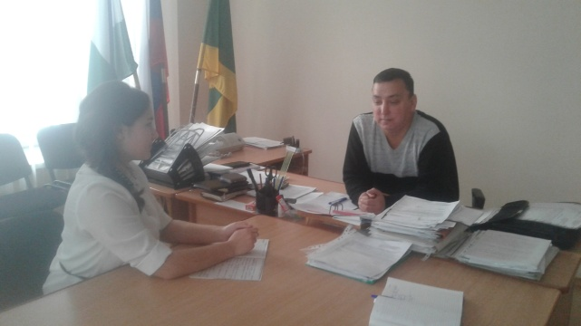

По его мнению, основными загрязнителями являются частные, коллективные и фермерские угодья, автотранспорт и бытовой мусор. Несмотря на требования администрации по соблюдению чистоты поселения, некоторые жители допускают нарушения, их наказывают штрафами.

К работам по благоустройству привлекаются не только волонтеры, но и рабочие коллектива, а также жители и школьники поселка. Они осенью и весной проводят субботники по очищению земли от мусора, опавших листьев и т.п. В том году волонтеры совместно с учениками участвовали в акции «Зеленая Башкирия» и сажали саженцы тополей, рябины, березы, сосен на территории школы. Я с моим классом ездили на лесопосадку в Оренбургской области сажать тополя и ясени. Волонтеры села с администрацией и работниками детского сада «Алсу» также приняли участие в акциях «Зеленая Башкирия», «Посади дерево», «Чистый берег», «Сдай батарейку – спаси ежа!».

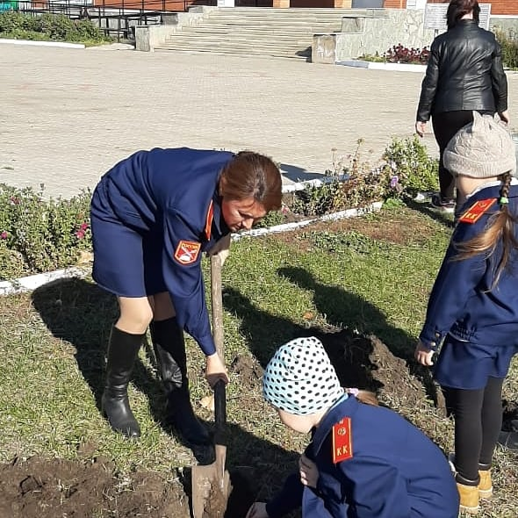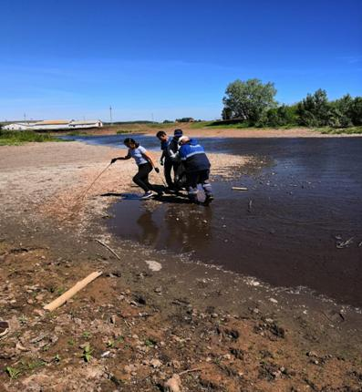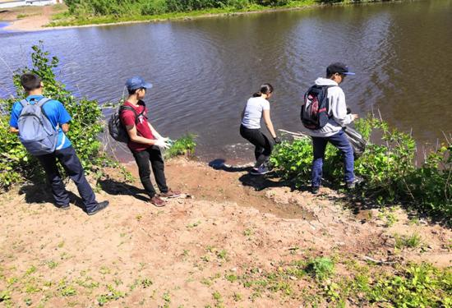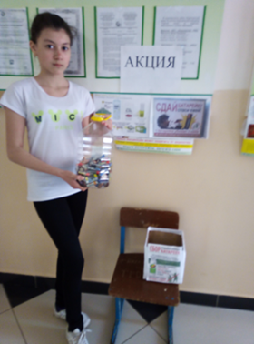

Аскар Исатович высказал пожелание в адрес школы по созданию летнего экологического десанта, который бы в лице школьников помогал поселению, не только в уборке территории, но и в её облагораживании: разбивке цветников, уборке территории у домов, посадке саженцев деревьев и кустарников и т.д.

Администрацией заключены контракты по сбору и вывозу ТБО с ООО «Эко-сити» города Уфа, дополнительно услугу по вывозу мусора оказывал «Эко-сервис» города Кумертау по сбору батареек, ртутных, люминесцентных лампочек, градусников. Договора на предоставление услуг по поставке саженцев деревьев заключены с Министерством лесного хозяйства, лесопосадками в деревне Толбазы. По санитарным нормам заключен договор с Центром гигиены и эпидемиологии города Уфа.

Наше село ежегодно участвует в конкурсах по федеральной программе «Развитие сельских территорий». И на вырученные гранты на территории школы у нас построили многофункциональную хоккейную площадку, каждый год огораживаем кладбища, строим дороги.

**III. Экологический рейд**

В течение года я, с группой волонтеров наблюдали за экологическим состоянием моего села. В ходе проведения рейда на улицах встретились последствия человеческого фактора на экосистему: бытовой мусор (бумага, пластик), и опасные разбитые бутылки. Наш парк, отделяющий школу от больницы, засорен большим количеством мусора: железные банки, фантики, упаковки от чипсов, бутылки из-под пива и т.п. На школьном участке также можно увидеть бытовой мусор, но мы с учащимися проводим множество субботников. По берегам реки Юшатырь также много мусора, как и бытового, так и органического. А наши домашние животных и птицы пьют эту воду, тем самым, заражаясь болезнетворными бактериями и распространяя их человеку.

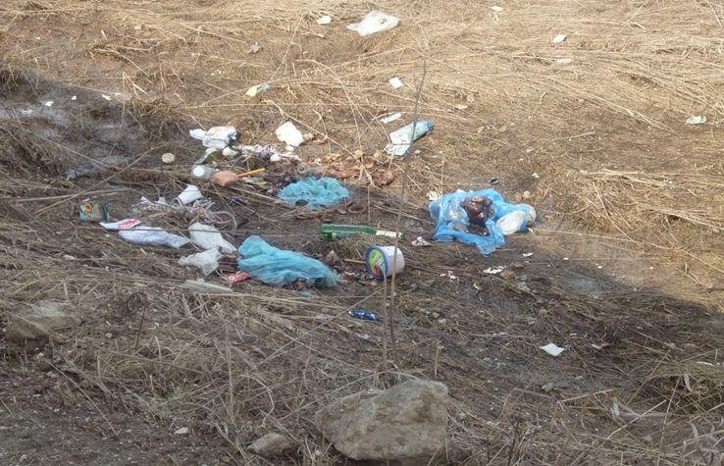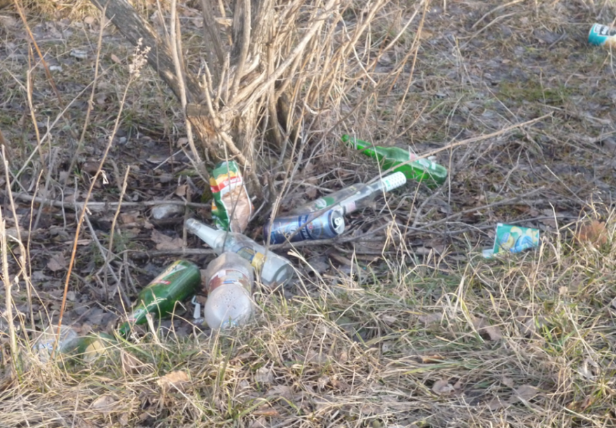

Несмотря, на очевидные проблемы с мусором, все жители села Новомурапталово устраивают субботники осенью и весной, что смягчает экологическое положение.

**IV. Пути решения проблемы**

Как с этим бороться? Что ждет моё село в будущем? В нашем селе население экологически не грамотно и потребительски относится к природе. Любой выброшенный в окружающую среду предмет тут же превращается в несанкционированную свалку. Разбитые бутылки, жестяные банки — все это дело рук людей!

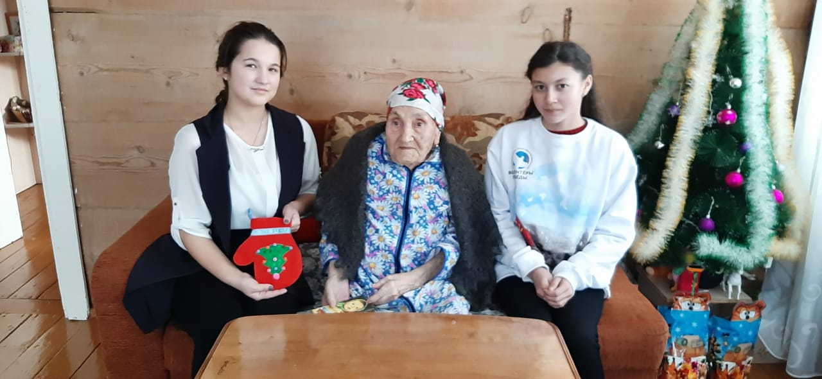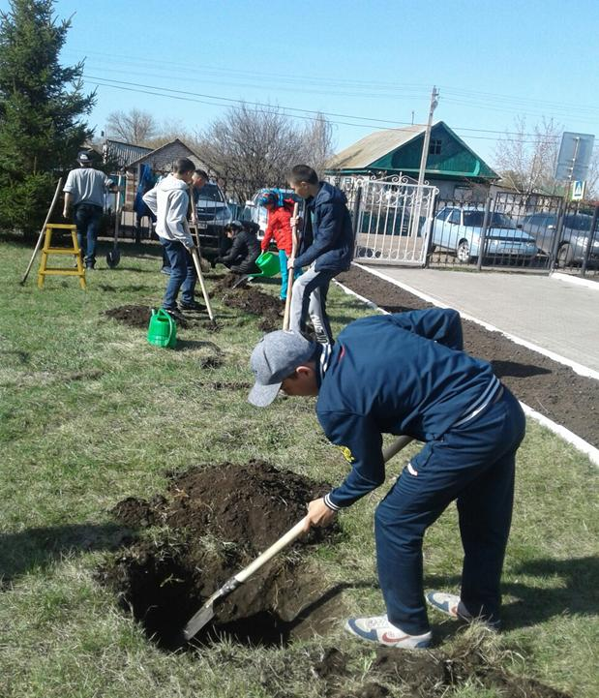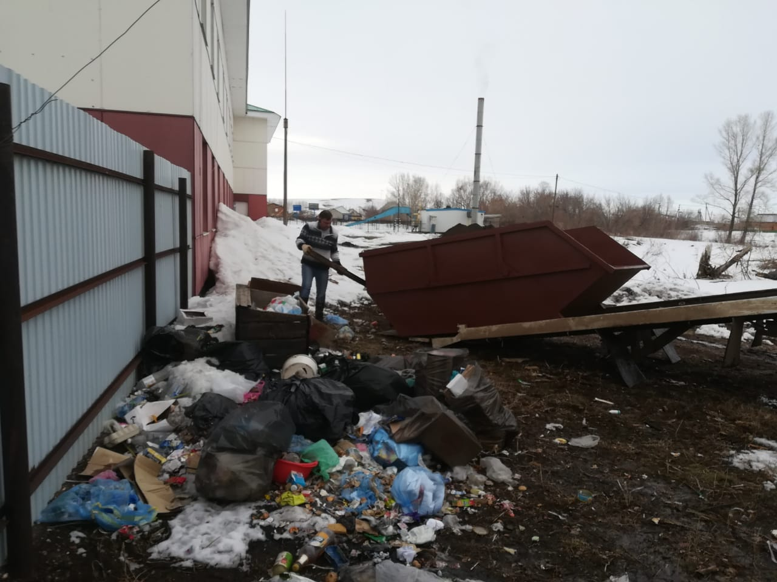

Жители села Новомурапталово, я, как представитель Волонтерского движения, призываю Вас обратить внимание на всё это. Знайте! Для разложения фильтра от сигарет потребуется – 1-5 лет, для пластикового пакета – 15 лет, для консервных банок – 50 лет, для пластика – 400-450 лет, для стекла – более 1000 лет! Что достанется в наследство Вашим детям?

Выявив экологические проблемы моего села, изучив его экологическое состояние, с учетом мнения односельчан, я смогла найти пути решения проблемы.

1.Во-первых, **посадка деревьев**: из-за большого количества транспорта, предприятий поблизости необходима посадка деревьев, а именно **тополь, дуб, сосна**, так как чем дерево крупнее и быстрее растет – тем больше оно выделяет кислорода в атмосферу. Особенно больше посадок нужно возле трассы и речки;

2.Во-вторых, **сделать более актуальным волонтерство среди учеников школы и детей дошкольного возраста:** для этого волонтеры будут проводить мероприятия в детских садах старших группах и в школе по формированию правильного экологического поведения. Также, будут проводиться мероприятия, где волонтеры будут рассказывать о своей деятельности;

3. В-третьих, **создание летнего экологического десанта:** волонтерам будут помогать те ученики, которые посещают летний лагерь, совместно со старшими школьниками, которые ходят на отработку.

**V. Разработка плана реализации проекта**

Сделав исследования и соответствующие выводы, мне захотелось услышать мнение односельчан по выявленным проблемам. Для этого мне с учителем пришлось разработать анкету для социологического опроса «Отношение населения к экологии села». Полученные данные по социологическому опросу отражены в диаграмме.

Они были приведены по трем возрастным группам. Более ответственные по отношению экологии своего села оказалась группа взрослых жителей 20-25 лет.

**Мероприятия по реализации проекта**

|  |  |  |  |
| --- | --- | --- | --- |
| **Сроки реализации** | **Ответственные** | **Участники** | **Организационные мероприятия** |
| Сентябрь 2021 г. | Волонтеры с. Новомурапталово | Учащиеся МБОУ СОШ с. Новомурапталово,  дети старшего дошкольного возраста,  учителя,  жители села | 1.Подготовить видеофильм об экологических проблемах села;  2. Организация «Зеленых патрулей» для наблюдений за санитарным состоянием бытовых свалок;  3. Провести презентацию волонтерского движения детям дошкольного возраста и ученикам школы. |
| Октябрь 2021 г. | Волонтеры с. Новомурапталово | Учащиеся МБОУ СОШ с. Новомурапталово, дети старшего дошкольного возраста, Учитель биологии | 1.Эко-уроки «Разделяй с нами»;  2. Провести акцию "Посади дерево" |
| Ноябрь 2021 г. | Волонтеры с. Новомурапталово | Учитель биологии, учащиеся 9-11 классов | Выступление с защитой проекта об экологическом состоянии села на сходе граждан; |
| Декабрь 2021 г. | Волонтеры с. Новомурапталово | Учащиеся школы, учителя | 1.Участие в экологических конкурсах в течение года;  2. Организовать участие учащихся старших классов на экологических акциях |
| Январь - Февраль 2022 г. | Волонтеры с. Новомурапталово | Учитель биологии, учащиеся 1-11 классов, дети старшего дошкольного возраста | Конкурсы школьников на уроках изобразительного искусства, технологии, сочинений на уроках русского языка и русской литературы |
| Март 2022 г. | Волонтеры с. Новомурапталово | Учащиеся 5-9 классов, учитель биологи | Установка табличек возле мусорных свалок с обращением к жителям села |
| Апрель 2022 г. | Волонтеры с. Новомурапталово | Учащиеся 1-11 классов, учителя | 1.Изготовление школьного контейнера для раздельного сбора пластиковых бутылок;  2. Благоустройство центральной части села |
| Май 2022 г. | Волонтеры с. Новомурапталово | Учащиеся 5-11 классов | Подведение итогов. Задачи на 2021-2022 учебный год |

**В течение с сентября 2021 г. по май 2022 г.**

**Организация конкурсов в:**

«Лучшая улица», «Лучший двор», «Лучший цветник».

**Заключение**

Экологические знания необходимы каждому человеку, чтобы сбылась мечта многих поколений мыслителей о создании достойной человека среды. Для чего надо построить прекрасные города, сельские поселения, развить настолько совершенные производительные силы, которые смогли бы обеспечить гармонию человека и природы.

Работая над данным проектом, я поняла, как на практике можно применить знания, полученные в школе. Актуальность проблемы делает нас более самостоятельными, мы почувствовали свою ответственность за настоящее и будущее своего села. Мы приобрели навыки общения с руководителями местных организаций, которые пригодятся нам в повседневной жизни. Благодаря совместным действиям нас - учеников, учителей, представителей сельской администрации, родителей, мы почувствовали себя частью нашего села. Мы считаем, что реализация проекта разрешит экологические проблемы нашего села и приведет к уменьшению факторов влияющие на жизнь и здоровье человека. И жизнь людей не будет в опасности.

Разработав план для реализации проекта и ряд мероприятий, учащиеся школы, учителя и жители села Новомурапталово надеются реализовать его с сентября 2021 по май 2022 год.

**Список литературы и Интернет-ресурсы:**

* «Формирование валеологических знаний в процессе изучения химии»: (Казань 2002)
* Химия: проектная деятельность учащихся. Н.В. Ширшина. – 2-е изд., стереотип. – Волгоград. Учитель, 2008, - 184 с.
* Биология. 5-9 классы: проектная деятельность учащихся / авт.-сост. Е. А. Якушкина и др. – Волгоград: Учитель, 2009. -186с.
* Александрова В.П., Болгова И.В., Нифантьева Е.А. Ресурсосбережение и экологическая безопасность человека: практикум с основами экологического проектирования. 9 класс. – М.: ВАКО, 2015. – 144 с.

**Приложение 1**

**Таблица 1.** Количество машин (легковых, грузовых и автобусов), проезжающих по трассе федерального назначения, в течение 1 часа.

В течение 1 часа, по нашим наблюдениям, в дневное время проезжает в среднем 200 машин.

|  |  |  |  |  |
| --- | --- | --- | --- | --- |
| **Количество машин** | **За 24 часа** | | **За 1 час** | **За 12 часов** |
| **Соединения в граммах** | **Количество** |
| 1 | СО  NO2 | 30г.  6г. | 1,25г.  0,25г. | 15г.  3г. |
| 200 | СО  NO2 | 6000г.  1200г. | 250г.  50г. | 3000г.  600г. |

Данные таблицы, определили количество выхлопных газов в среднем, поступающих в атмосферу за 1 час на данном участке дороги и количество вредных веществ, выбрасываемых в атмосферу машинами в течение 12 ч (в г.)

**Приложение 2**

**Таблица 2.** Мониторинг онкологических заболеваний

|  |  |  |  |
| --- | --- | --- | --- |
| **Год** | **Число жителей** | **Кол-во людей, болеющих онкологией** | **Кол-во людей, умерших от раковых заболеваний** |
| 2017 | 2821 | 3 | 1 |
| 2018 | 2850 | 4 | 2 |
| 2019 | 2878 | 6 | 1 |

**Приложение 3**

**Таблица 3. Мониторинг** заболеваний дыхательных путей

|  |  |  |  |
| --- | --- | --- | --- |
| **Год** | **Количество жителей** | **Количество взрослых, болеющих заболеваний дыхательных путей** | **Количество детей, болеющих заболеваний дыхательных путей** |
| 2017 | 2821 | 5 | 2 |
| 2018 | 2850 | 7 | 2 |
| 2019 | 2878 | 8 | 4 |

**Приложение 4**

**Анкетирование 1.** Главы сельского поселения Новомурапталово К.А. Исатовича:

1. Как Вы оцениваете экологическое состояние нашего села?
2. Планируется ли в ближайшее время в поселении масштабные работы по благоустройству села?
3. Ждать ли сельским жителям изменений в экологическом положении села?
4. Возможно, ли обустроить улицы села мусорными урнами? Почему опыт с мусорными баками оказался отрицательным?
5. В последнее время работниками сельсовета и школьники начали заниматься посадкой деревьев на территории школы и сельсовета. Возможно, и очередная посадка за пределами этой территории? Вдоль дороги?
6. Что Вы можете сказать по поводу волонтерства? Не хотите ли Вы сделать его актуальным среди односельчан? В нем есть место для экологии?
7. У Вас есть планы на будущее по поводу свалки за селом?
8. С какими организациями у Вас заключен договор по вывозу мусора с территории села?
9. Кто поставляет Вам саженцы деревьев?
10. На территории между сельсоветом и больницей планируется обустройство парковой зоны?
11. Наносят ли ущерб экологии села фермерские хозяйства?
12. Нужно ли школе организовать школьный десант в помощь администрации?

**Приложение 5**

**Диаграмма 1.** Социологического опроса населения Новомурапталово «Отношение населения к экологии села»

Диаграмма2

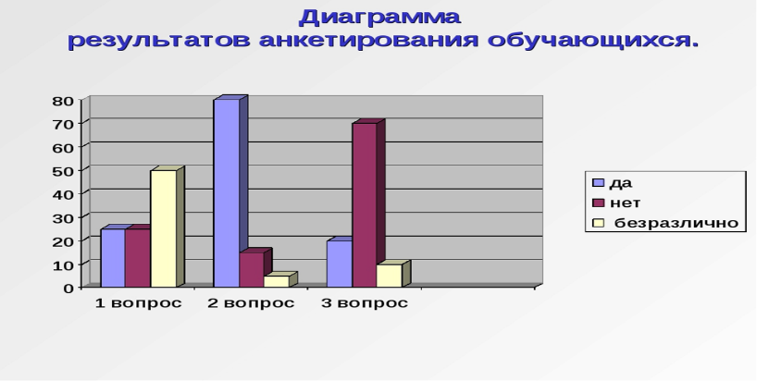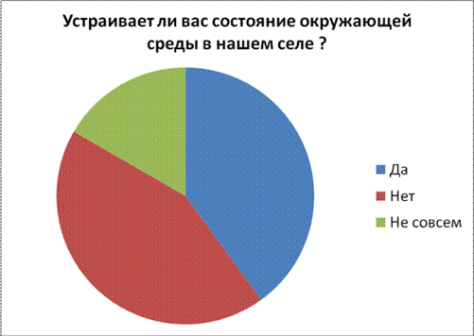

**Приложение 6**

**Анкета 2.** Для опроса жителей поселения «Отношение населения к экологии села»

|  |  |  |  |
| --- | --- | --- | --- |
| Вопрос | Жители поселения (15-20 лет) | Жители поселения (20-45лет) | Жители поселения(45-60) |
| 1.Удовлетворяет ли Вас экологическое состояние территории около вашего дома? | да | нет | нет |
| 2. Что для вас важнее в благоустройстве территории вашего микрорайона? | индивидуальный, запоминающийся характер среды | функциональность организации территории | функциональность организации территории и индивидуальный, запоминающийся характер |
| 3. Достаточно ли элементов озеленения на территории поселения? | достаточно | достаточно | недостаточно |
| 4. Отметьте те элементы озеленения, которых, по Вашему мнению, недостаточно. | газоны, цветники | деревья, кустарники | цветники |
| 5. Что вы думаете о санитарном состоянии нашего поселка? | удовлетворительное | удовлетворительное | удовлетворительное |
| 6. Насколько эффективно на территории поселения решается проблема утилизации отходов? | эффективно | неэффективно | неэффективно |

**Приложение 8**

**План по благоустройству парковой зоны**

